Ｎｏ．2009-0150
2009/11/9
株式会社 ブリッツ
生産終了のご案内

拝啓
貴社ますますご清栄のことお慶び申し上げます。
平素は格別のご高配を賜り、厚くお礼申し上げます。
誠に恐縮ですが、下記商品の生産を終了する運びとなりました。
お手数をお掛けいたしますが、ご対応の程よろしくお願いいたします。
長い間ご愛顧頂きましてありがとうございました。
敬具
敬具

□該当商品


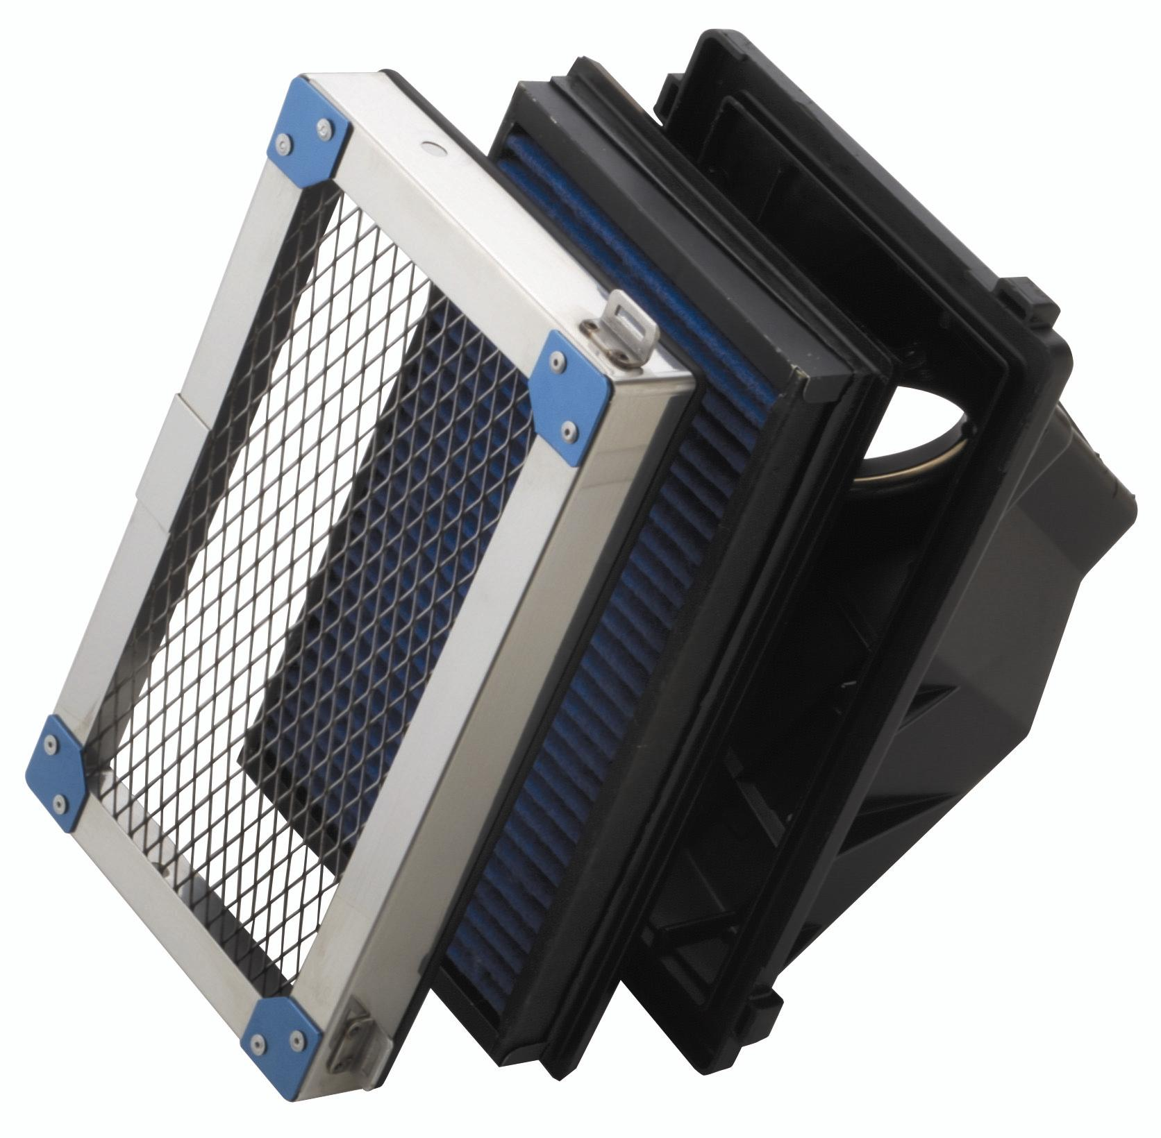

コードNo.  (Code No.) | 商品名  (Product Name) | 本体価格  (MSRP) | JANコード  (JAN Code)
26964 | INDUCTION COVER GH8,GRB,GRF,BP5,BL5 | \13,800 | 4959094269649

以上

